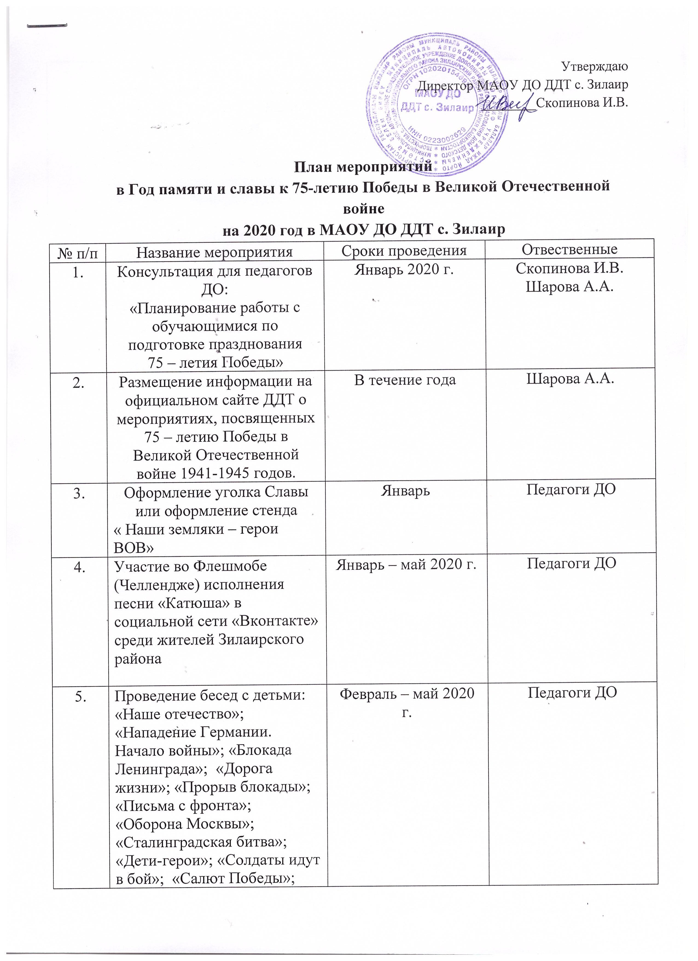

6. | Музыкально-спортивное мероприятие «Папа, дедушка и я защитим страну всегда!» | Февраль | Педагоги ДО  Проданова С.В.  Усманова А.Н.
7. | Беседа «Афганистан - незаживающая рана». Приглашение воина-интернационалиста. | Февраль | Педагог ДО  Сучков И.А.
8. | Районный конкурс детского рисунка «Мир глазами детей», посвященный празднованию 75-й годовщины Победы в Великой Отечественной войне 1941-1945 годов | Март | Шарова А.А.  Педагог ДО  Сучков И.А.
9. | Районный турнир по шашкам посвященный, празднованию 75-й годовщины Победы в Великой Отечественной войне 1941-1945 годов | Март | Педагог ДО  Сувашева М.Г.
10. | «Музыкальная гостиная» (прослушивание музыкальных произведений военных лет) | Февраль –март 2020 г. | Педагог ДО  Проданова С.В.
11. | Организация игр патриотического направления: подвижные, сюжетно-ролевые, дидактические, игры соревнования, связанные с военной тематикой: «Попади в цель», «Моряки», «Лётчики», «Спасатели», «Перебежки», «Спаси раненного», «Передай донесение», «Наша Армия», «Разведчики», «Меткие стрелки», П/и «Кубанка –шапка казака», «Следопыты», «Переправа», «Метание гранат» | Февраль-май 2020 г. | Педагоги ДО
12. | Прослушивание и разучивание песен военных лет | Февраль-май | Педагог ДО  Проданова С.В.
13. | Районный конкурс детского творчества «Творение красоты», посвященный празднованию 75-й годовщины Победы в Великой Отечественной войне 1941-1945 годов | Апрель | Шарова А.А.  Педагоги ДО
14. | Проведение праздничного мероприятия, посвященного Дню Победы в Великой Отечественной войне «Салют над городом в честь праздника Победы» | май | Педагоги ДО  Проданова С.В.  Сувашева М.Г.  Усманова А.Н.
15. | Участие в «Параде победителей», посвященном празднованию 75-й годовщины Победы в Великой Отечественной войне 1941-1945 годов. Участие в акции «Бессмертный полк». | май | Педагогический коллектив
16. | Участие в социально-патриотической акции милосердия «Ветеран живет рядом» (проведение уборки жилых помещений, надворных построек, дворов, приусадебных участков инвалидов, участников ВОВ, вдов погибших (умерших) ветеранов ВОВ, тружеников тыла и воинов - интернационалистов). | В течение года | Педагогический коллектив
17. | Участие в гражданско-патриотических акциях: «Вахта памяти», «Праздничная открытка», «Спасибо деду за Победу!», «Георгиевская ленточка», «Бессмертный полк», «Свеча памяти», «Солдатская каша», «Стена памяти», «Письмо Победы, «Подпиши на газету ветерана», «Читаем детям о войне» | В течение года | Педагогический коллектив

План составила: зам. директора по УВР Шарова А.А.

